环境搭建
项目需要安装python3.6，安装python后安装flask框架。
之后再安装node.js，安装好node.js之后安装vue-cli

运行
在项目的路径下先运行flask
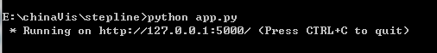

之后再运行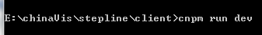
初次运行建议先输入指令运行cnpm install再运行cnpm run dev

之后打开浏览器输入本地端口地址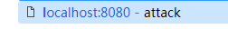

功能描述
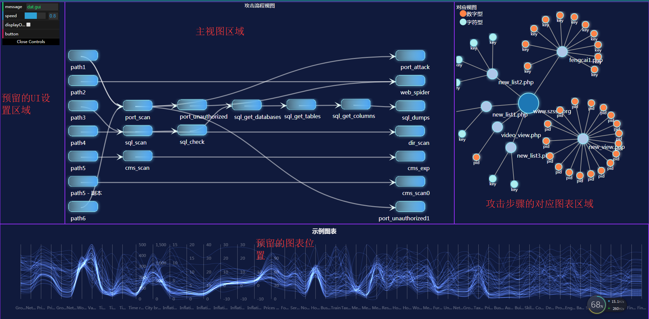
目前整个界面完成了攻击流程路径的展示，根据后台扫描的文件夹结构数据进行展示。能够自由的进行拖拽查看，并且右键点击后可进行节点删除。此外点击节点能够将左侧图表进行刷新连动展示。
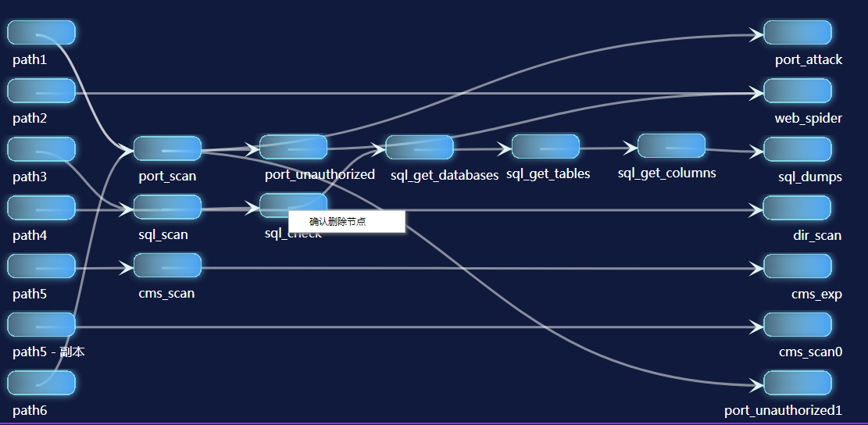
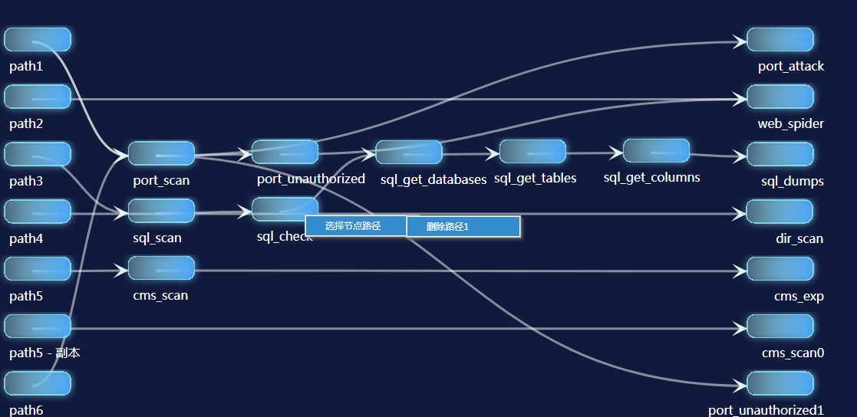
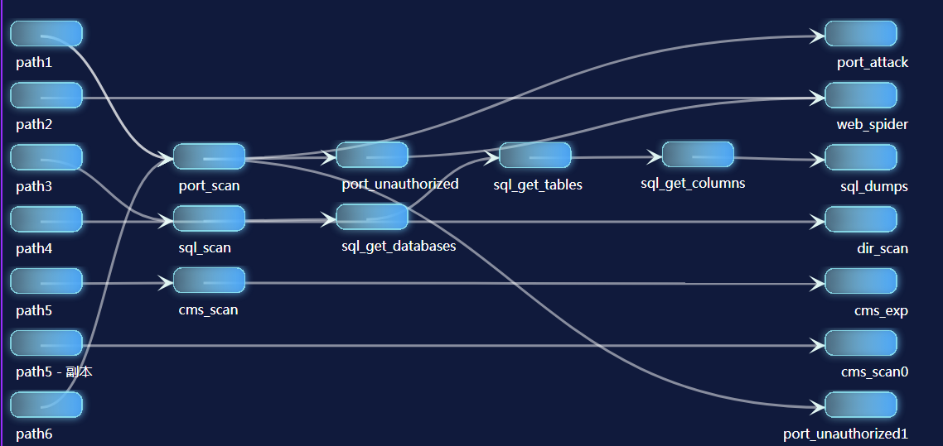

点击节点后左侧区域图表改变

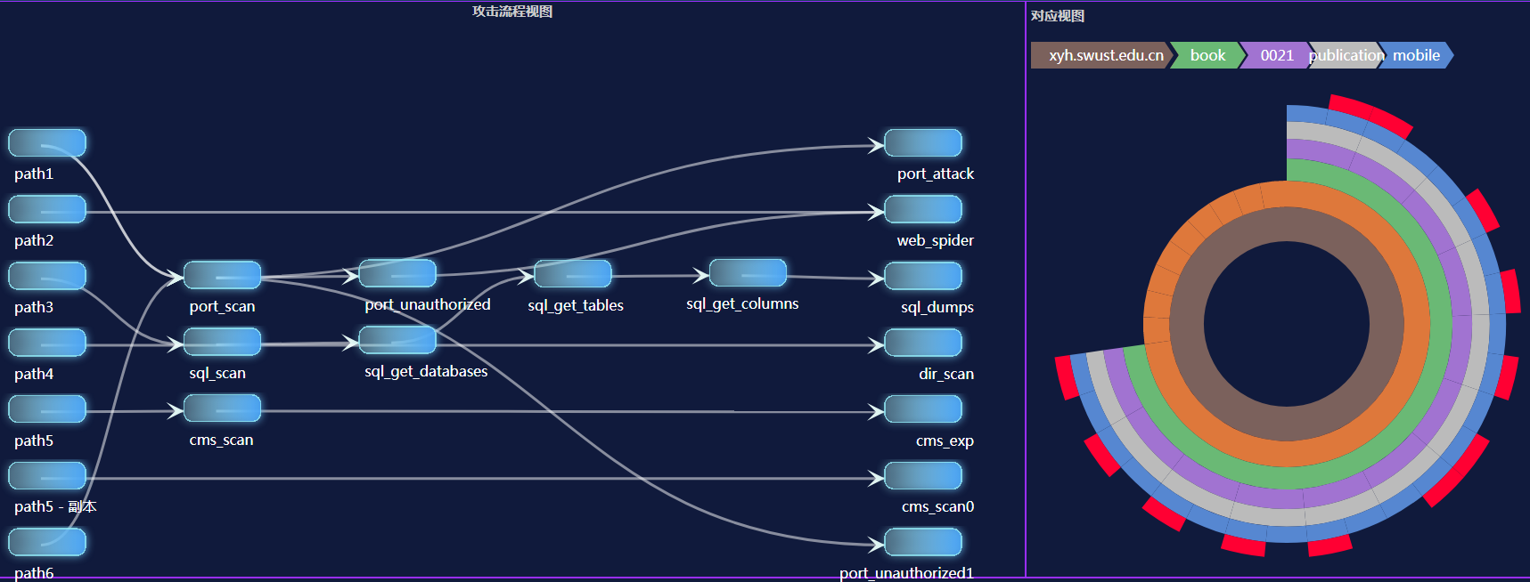

注意：
目前该图存在问题：
1：某些节点删除后图表布局会重置，变化较为凌乱。
2：某些节点如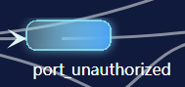无法删除

另外几点:
- 按照原先设计思路为点击某个攻击路径的节点能够展示出对应攻击方式的可视化图表，而读取的数据是直接存储在dir文件夹内的，但是目前d3貌似无法读取绝对路径，故目前只制作了一个示例，实现图表的转换，读取的数据并非存储在dir文件夹内的，并且只制作了节点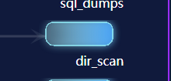，在项目的client\src\components\haddata.vue组件内
可以设置扫描的文件夹路径，，
如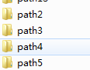，具体参照项目内文件夹，建议按照如图所示的路径进行存储项目，因为在后续处理筛选数据时需要根据路径进行处理，如果需要修改路径则需要修改haddata.vue中52行和76行代码中的如下红框部分
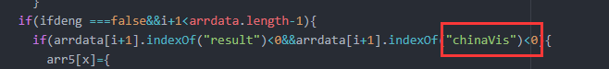
例如：修改的文件夹路径为C:\\Users\\Administrator\\Desktop\\dir
则上述位置红框部分修改为Users。
- 攻击路径文件夹的规则修改：原则上一条攻击路径按照步骤的顺序先后进行存储
- 例如：
对应的数据文件文本存储在其中如
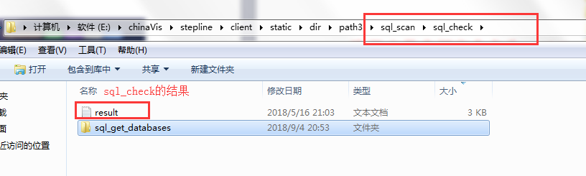

但是如果一条攻击路径诸如如下的的情况
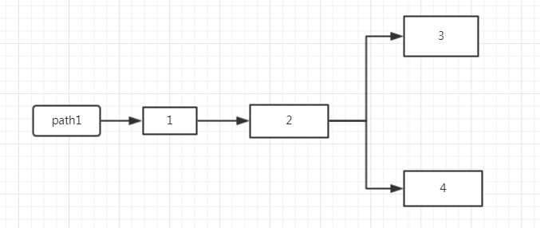

请将分叉的路径以path1S或者path1SS....S的方式重新命名存储

根据上图情况，存储的文件夹结构应该为
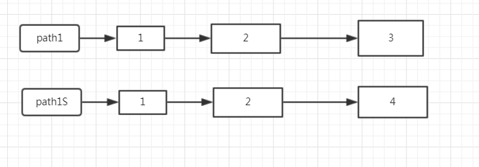
4：可以注意到图表中存在这样的节点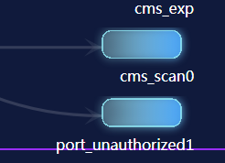，
是因为存在如下的路径情况：
下图这是我们想要得到的结果
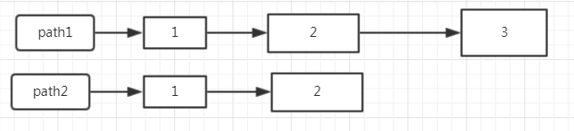
但是绘制出来由于布局算法的缺陷会导致绘制出来的图像如下
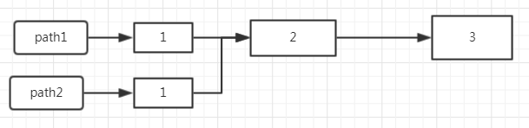
这就使得path2的末节点本该为2，但是却连接到path1的2中，出现了末节点的混淆。
故在此处进行了节点的重新编号。

框架解读
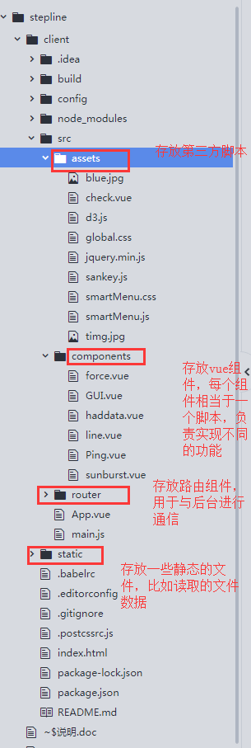

主要组件解读
Vue所有组件分为三个部分，第一个部分是对html的标签设置，比如创建div等，第二部分为Js的脚本编写位置。第三部分为各种标签的style相关设置。
此外App.vue中代码段
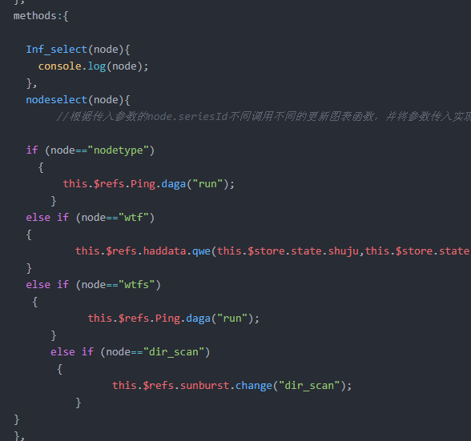
该代码段实现各个组件之间函数调用，也就是实现各个图表的联动，当各图表组件事件触发后会在这里统一进行识别，并运行对应目标组件内的的相关函数。

对于mian.js代码段使用的vuex插件，该代码段实现了组件之间的数据通信，注意到state中的变量，它可以理解成一个变量仓库，可以跨组件通过特定语句对其中的变量进行读取
